데이터 시각화 교안 (matplotlib · seaborn)
01장
matplotlib 시작하기 — 선 그래프
숫자 데이터를 그림으로 바꾸는 첫걸음, 그리고 한글 폰트 설정
항목 | 내용
예제 폴더 | visualization/01_matplotlib_시작하기
예제 파일 | ex01_first_plot.py ~ ex06_two_styles.py (6개)
준비 | pip install matplotlib seaborn (pandas 과정 완료 권장)
예상 학습 시간 | 3시간

📌 이번 장을 마치면 할 수 있어요
- 데이터 시각화가 왜 필요한지 설명할 수 있어요.
- plt.plot()으로 선 그래프를 그리고 제목·축 이름·범례를 붙일 수 있어요.
- 한글 폰트를 설정해 한글이 깨지지 않게 할 수 있어요.
- 선 색·모양·점 표시를 바꿀 수 있어요.
- savefig()로 그래프를 이미지 파일로 저장할 수 있어요.
- plt. 방식과 fig, ax 방식의 차이를 알아요.

💡 이번 장의 구성
- 1. 왜 시각화할까?
- 2. 첫 그래프
- 3. 한글 폰트 설정
- 4. 제목 · 축 이름 · 범례
- 5. 선 모양 꾸미기
- 6. 그래프 저장하기
- 7. plt 방식과 fig, ax 방식
- 8. 자주 하는 실수 · 정리 · 연습문제

1. 왜 시각화할까?
🧸 숫자표 vs 그래프
[120, 135, 150, 145, 170, 190]이라는 숫자만 보면 "매출이 오르고 있다"는 것을 알아채는 데 시간이 걸려요. 하지만 선 그래프로 그리면 한눈에 보여요. 시각화는 데이터를 사람의 눈에 맞게 번역하는 일이에요.

라이브러리 | 특징 | 이 과정
matplotlib | 파이썬 시각화의 기본. 모든 것을 세밀하게 조정 가능 | 1 ~ 4장
seaborn | matplotlib 위에 만든 도구. 통계 그래프를 짧은 코드로 예쁘게 | 5 ~ 6장
pandas .plot() | DataFrame에서 바로 그래프 (속은 matplotlib) | 4장

📄 터미널에서 설치 (파이썬 코드가 아니에요)
1 pip install matplotlib seaborn

2. 첫 그래프
📂 예제 파일 visualization/01_matplotlib_시작하기/ex01_first_plot.py
📄 ex01_first_plot.py
1 import matplotlib.pyplot as plt # 관례적으로 plt 라는 별명
2
3 x = [1, 2, 3, 4, 5]
4 y = [3, 7, 4, 9, 6]
5
6 plt.plot(x, y) # x, y 로 선 그래프
7 plt.savefig("images/ex01_first_plot.png") # 이미지로 저장
8 plt.show() # 화면에 창으로 보여 주기

🔎 한 줄씩 읽기
줄 | 코드 | 설명
1 | import matplotlib.pyplot as plt # 관례적으로 plt 라는 별명 | pyplot은 그래프 그리는 함수 모음. 모두 plt라는 별명을 써요.
6 | plt.plot(x, y) # x, y 로 선 그래프 | ⭐ x값 리스트와 y값 리스트를 주면 점을 이어 선을 그려요.
7 | plt.savefig("images/ex01_first_plot.png") # 이미지로 저장 | PNG 파일로 저장 (이 폴더의 images/에 있어요)
8 | plt.show() # 화면에 창으로 보여 주기 | 그래프 창을 띄워요. 창을 닫아야 프로그램이 끝나요.

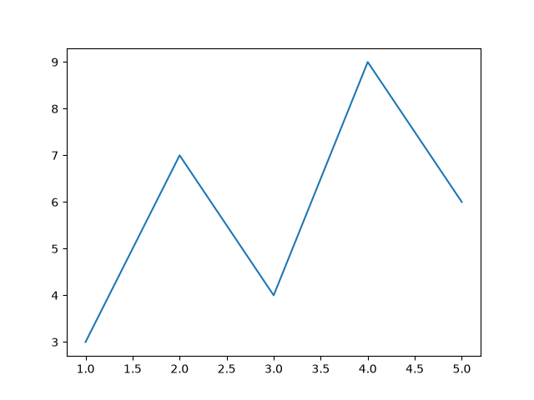
▲ 실행 결과 그래프: images/ex01_first_plot.png
📌 Jupyter / Colab 에서는
Jupyter Notebook이나 Google Colab에서는 plt.show() 없이도 셀 아래에 그래프가 바로 나와요. 이 교안은 VS Code에서 .py 파일로 실행하는 것을 기준으로 해요.

3. 한글 폰트 설정
matplotlib의 기본 글꼴에는 한글이 없어서, 그대로 한글 제목을 쓰면 글자가 네모(□□) 로 깨져요. 운영체제에 있는 한글 글꼴로 바꿔 주면 돼요. 이 과정의 모든 예제는 맨 위에 아래 설정이 들어 있어요.
📄 모든 예제의 공통 머리말
1 import platform
2 from pathlib import Path
3 import matplotlib.pyplot as plt
4
5 # 한글 폰트 (Windows: 맑은 고딕, macOS: 애플고딕, 그 외: 나눔고딕)
6 plt.rcParams["font.family"] = {"Windows": "Malgun Gothic", "Darwin": "AppleGothic"}.get(platform.system(), "NanumGothic")
7 plt.rcParams["axes.unicode_minus"] = False # 마이너스(-) 기호 깨짐 방지
8 IMG = Path(__file__).parent / "images" # 그래프를 저장할 폴더
9 IMG.mkdir(exist_ok=True)

줄 | 뜻
plt.rcParams["font.family"] = ... | 기본 글꼴 바꾸기. rcParams는 matplotlib의 전체 설정 사전
{"Windows": ..., "Darwin": ...}.get(platform.system(), ...) | 운영체제에 따라 글꼴 고르기 (Darwin = macOS). 딕셔너리 get(Python 7장)
axes.unicode_minus = False | 한글 글꼴에서 마이너스(−)가 네모로 깨지는 것 방지
IMG = Path(__file__).parent / "images" | 이 파일 옆 images/ 폴더에 그래프 저장 (pandas 8장의 pathlib)

📂 예제 파일 visualization/01_matplotlib_시작하기/ex02_korean_font.py
📄 ex02_korean_font.py
1 import platform
2 from pathlib import Path
3 import matplotlib.pyplot as plt
4
5 # 한글 폰트 (Windows: 맑은 고딕, macOS: 애플고딕, 그 외: 나눔고딕)
6 plt.rcParams["font.family"] = {"Windows": "Malgun Gothic", "Darwin": "AppleGothic"}.get(platform.system(), "NanumGothic")
7 plt.rcParams["axes.unicode_minus"] = False # 마이너스(-) 기호 깨짐 방지
8 IMG = Path(__file__).parent / "images" # 그래프를 저장할 폴더
9 IMG.mkdir(exist_ok=True)
10
11 # x 축에 쓸 월 이름과 y 축 값
12 months = ["1월", "2월", "3월", "4월", "5월", "6월"]
13 sales = [120, 135, 150, 145, 170, 190]
14
15 plt.plot(months, sales)
16 # 위의 글꼴 설정 덕분에 제목 · 축 이름의 한글이 네모(□)로 깨지지 않아요
17 plt.title("월별 매출 (단위: 만원)")
18 plt.xlabel("월")
19 plt.ylabel("매출")
20 plt.savefig(IMG / "ex02_korean_font.png", dpi=100, bbox_inches="tight")
21 plt.show()

🔎 한 줄씩 읽기
줄 | 코드 | 설명
12 | months = ["1월", "2월", "3월", "4월", "5월", "6월"] | x값으로 문자열도 쓸 수 있어요. 순서대로 같은 간격으로 놓여요.
17 | plt.title("월별 매출 (단위: 만원)") | 제목
18 | plt.xlabel("월") | x축 이름
20 | plt.savefig(IMG / "ex02_korean_font.png", dpi=100, bbox_inches="tight") | dpi: 해상도, bbox_inches="tight": 주변 여백을 알맞게 잘라 저장

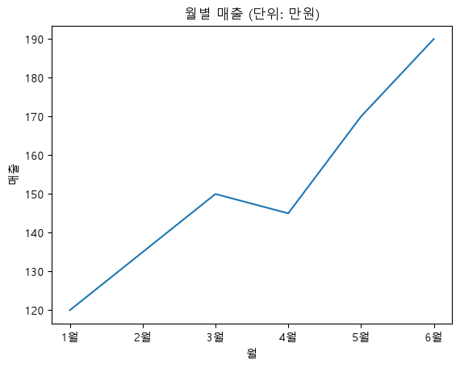
▲ 실행 결과 그래프: images/ex02_korean_font.png
⚠️ Linux · Colab 에서 한글이 깨진다면
나눔고딕을 설치해야 해요. Colab에서는 !apt-get install -y fonts-nanum 후 런타임을 다시 시작하세요. 설치된 한글 글꼴 이름은 [f.name for f in matplotlib.font_manager.fontManager.ttflist]로 확인할 수 있어요.

4. 제목 · 축 이름 · 범례
📂 예제 파일 visualization/01_matplotlib_시작하기/ex03_title_label_legend.py
📄 ex03_title_label_legend.py
1 import platform
2 from pathlib import Path
3 import matplotlib.pyplot as plt
4
5 # 한글 폰트 (Windows: 맑은 고딕, macOS: 애플고딕, 그 외: 나눔고딕)
6 plt.rcParams["font.family"] = {"Windows": "Malgun Gothic", "Darwin": "AppleGothic"}.get(platform.system(), "NanumGothic")
7 plt.rcParams["axes.unicode_minus"] = False # 마이너스(-) 기호 깨짐 방지
8 IMG = Path(__file__).parent / "images" # 그래프를 저장할 폴더
9 IMG.mkdir(exist_ok=True)
10
11 months = ["1월", "2월", "3월", "4월", "5월", "6월"]
12 store_a = [120, 135, 150, 145, 170, 190]
13 store_b = [100, 110, 130, 160, 155, 175]
14
15 plt.figure(figsize=(8, 4.5)) # 그림 크기 (가로, 세로 인치)
16 plt.plot(months, store_a, label="강남점") # label → 범례에 표시될 이름
17 plt.plot(months, store_b, label="홍대점")
18 plt.title("지점별 월 매출", fontsize=16)
19 plt.xlabel("월")
20 plt.ylabel("매출 (만원)")
21 plt.legend() # 범례 표시
22 plt.grid(True, alpha=0.3) # 연한 격자
23 plt.savefig(IMG / "ex03_title_label_legend.png", dpi=100, bbox_inches="tight")
24 plt.show()

🔎 한 줄씩 읽기
줄 | 코드 | 설명
15 | plt.figure(figsize=(8, 4.5)) # 그림 크기 (가로, 세로 인치) | 그림 크기. 16:9 비율로 자주 써요.
16 | plt.plot(months, store_a, label="강남점") # label → 범례에 표시될 이름 | plot을 여러 번 부르면 한 그림에 여러 선
21 | plt.legend() # 범례 표시 | ⭐ label을 붙였으면 legend()를 불러야 범례가 나와요.
22 | plt.grid(True, alpha=0.3) # 연한 격자 | alpha: 투명도 (0 투명 ~ 1 불투명)

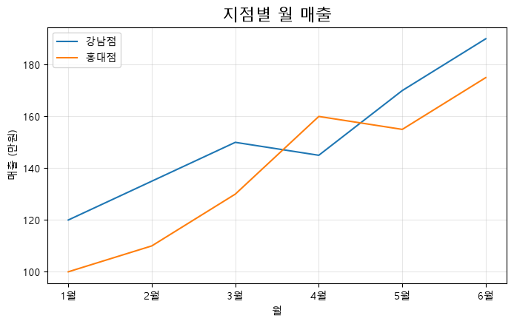
▲ 실행 결과 그래프: images/ex03_title_label_legend.png
함수 | 하는 일
plt.title("...") | 제목
plt.xlabel("..."), plt.ylabel("...") | 축 이름
plt.legend(loc="upper left") | 범례 (위치 지정 가능)
plt.grid(True) | 격자
plt.figure(figsize=(가로, 세로)) | 그림 크기

5. 선 모양 꾸미기
📂 예제 파일 visualization/01_matplotlib_시작하기/ex04_line_style.py
📄 ex04_line_style.py
1 import platform
2 from pathlib import Path
3 import matplotlib.pyplot as plt
4
5 # 한글 폰트 (Windows: 맑은 고딕, macOS: 애플고딕, 그 외: 나눔고딕)
6 plt.rcParams["font.family"] = {"Windows": "Malgun Gothic", "Darwin": "AppleGothic"}.get(platform.system(), "NanumGothic")
7 plt.rcParams["axes.unicode_minus"] = False # 마이너스(-) 기호 깨짐 방지
8 IMG = Path(__file__).parent / "images" # 그래프를 저장할 폴더
9 IMG.mkdir(exist_ok=True)
10
11 # x = 1 ~ 10, 기울기가 다른 세 직선의 y 값
12 x = list(range(1, 11))
13 a = [v * 1 for v in x]
14 b = [v * 1.5 for v in x]
15 c = [v * 2 for v in x]
16
17 # 그림 크기: 가로 8인치 × 세로 4.5인치
18 plt.figure(figsize=(8, 4.5))
19 # color 색, linestyle 선 모양("-" 실선, "--" 점선, ":" 짧은 점선), marker 점 모양, label 범례 이름
20 plt.plot(x, a, color="royalblue", linestyle="-", marker="o", label="실선 + 원")
21 plt.plot(x, b, color="tomato", linestyle="--", marker="s", label="점선 + 네모")
22 # "g:^" = 초록(g) + 짧은 점선(:) + 삼각형 점(^) 을 한 번에
23 plt.plot(x, c, "g:^", linewidth=2, markersize=8, label="'g:^' 짧게 쓰기")
24 plt.title("선 색 · 모양 · 점 표시")
25 # label 을 모아 범례 상자 만들기
26 plt.legend()
27 plt.savefig(IMG / "ex04_line_style.png", dpi=100, bbox_inches="tight")
28 plt.show()

🔎 한 줄씩 읽기
줄 | 코드 | 설명
20 | plt.plot(x, a, color="royalblue", linestyle="-", marker="o", label="실선 + 원") | color 색, linestyle 선 모양, marker 점 모양
23 | plt.plot(x, c, "g:^", linewidth=2, markersize=8, label="'g:^' 짧게 쓰기") | ⭐ 형식 문자열: 색(g 초록) + 선(: 점선) + 점(^ 삼각형)을 한 번에

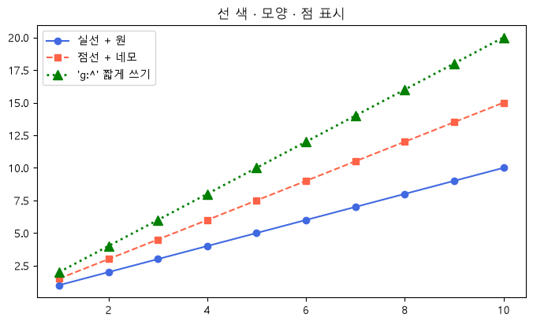
▲ 실행 결과 그래프: images/ex04_line_style.png
옵션 | 값 예
color | "red", "tomato", "#1f77b4", "C0"
linestyle | "-" 실선, "--" 대시, ":" 점선, "-." 대시점
marker | "o" 원, "s" 네모, "^" 삼각형, "x", "*"
linewidth, markersize | 굵기, 점 크기 (숫자)

📂 예제 파일 visualization/01_matplotlib_시작하기/ex05_axis_range_text.py
📄 ex05_axis_range_text.py
1 import platform
2 from pathlib import Path
3 import matplotlib.pyplot as plt
4
5 # 한글 폰트 (Windows: 맑은 고딕, macOS: 애플고딕, 그 외: 나눔고딕)
6 plt.rcParams["font.family"] = {"Windows": "Malgun Gothic", "Darwin": "AppleGothic"}.get(platform.system(), "NanumGothic")
7 plt.rcParams["axes.unicode_minus"] = False # 마이너스(-) 기호 깨짐 방지
8 IMG = Path(__file__).parent / "images" # 그래프를 저장할 폴더
9 IMG.mkdir(exist_ok=True)
10
11 days = list(range(1, 15))
12 temps = [12, 14, 13, 17, 19, 22, 21, 18, 16, 20, 24, 26, 23, 21]
13
14 plt.figure(figsize=(8, 4.5))
15 plt.plot(days, temps, marker="o", color="darkorange")
16 plt.xlim(0, 15) # x 축 범위
17 plt.ylim(0, 30) # y 축 범위
18 plt.xticks(days) # x 축 눈금 위치
19 plt.axhline(20, color="gray", linestyle="--") # y=20 가로 기준선
20 plt.text(1, 21, "20도 기준선", color="gray") # 원하는 위치에 글자
21 best = days[temps.index(max(temps))]
22 plt.annotate(f"최고 {max(temps)}도", xy=(best, max(temps)), xytext=(best - 4, 28),
23 arrowprops={"arrowstyle": "->"}) # 화살표 주석
24 plt.title("2주간 최고 기온")
25 plt.xlabel("날짜 (일)")
26 plt.ylabel("기온 (도)")
27 plt.savefig(IMG / "ex05_axis_range_text.png", dpi=100, bbox_inches="tight")
28 plt.show()

🔎 한 줄씩 읽기
줄 | 코드 | 설명
17 | plt.ylim(0, 30) # y 축 범위 | 축 범위를 정하면 변화를 과장하거나 줄이지 않고 보여 줄 수 있어요.
19 | plt.axhline(20, color="gray", linestyle="--") # y=20 가로 기준선 | axhline 가로선, axvline 세로선
20 | plt.text(1, 21, "20도 기준선", color="gray") # 원하는 위치에 글자 | (x, y) 좌표에 글자
22 | plt.annotate(f"최고 {max(temps)}도", xy=(best, max(temps)), xytext=(best - 4, 28), | ⭐ annotate: xy 지점을 가리키는 화살표와 xytext 위치의 글자

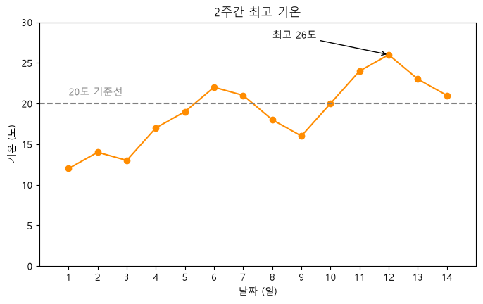
▲ 실행 결과 그래프: images/ex05_axis_range_text.png

6. 그래프 저장하기
savefig 옵션 | 뜻
파일 이름 확장자 | .png(기본), .jpg, .svg(확대해도 선명), .pdf
dpi=150 | 해상도. 보고서용은 150 ~ 300
bbox_inches="tight" | 여백 자동 정리 (글자가 잘리지 않게)
transparent=True | 배경 투명

⚠️ show() 다음에 savefig() 하면 빈 그림
plt.show()는 창을 닫을 때 그림을 지워요. 그래서 `savefig()`를 먼저, show()를 나중에 불러야 해요.

7. plt 방식과 fig, ax 방식
 | plt 방식 | fig, ax 방식 (객체 지향)
모양 | plt.plot(), plt.title() | fig, ax = plt.subplots() → ax.plot(), ax.set_title()
장점 | 짧고 간단 | 여러 그래프를 나눠 그리기, 세밀한 조정
이름 차이 | plt.title, plt.xlabel, plt.xlim | ax.set_title, ax.set_xlabel, ax.set_xlim

📂 예제 파일 visualization/01_matplotlib_시작하기/ex06_two_styles.py
📄 ex06_two_styles.py
1 import platform
2 from pathlib import Path
3 import matplotlib.pyplot as plt
4
5 # 한글 폰트 (Windows: 맑은 고딕, macOS: 애플고딕, 그 외: 나눔고딕)
6 plt.rcParams["font.family"] = {"Windows": "Malgun Gothic", "Darwin": "AppleGothic"}.get(platform.system(), "NanumGothic")
7 plt.rcParams["axes.unicode_minus"] = False # 마이너스(-) 기호 깨짐 방지
8 IMG = Path(__file__).parent / "images" # 그래프를 저장할 폴더
9 IMG.mkdir(exist_ok=True)
10
11 # 같은 데이터로 두 방식 비교
12 x = [1, 2, 3, 4, 5]
13 y = [2, 4, 3, 6, 5]
14
15 # 방법 1: plt 방식 (간단한 그래프 1개)
16 plt.figure(figsize=(4, 3))
17 plt.plot(x, y)
18 plt.title("plt 방식")
19 plt.savefig(IMG / "ex06_plt_style.png", dpi=100, bbox_inches="tight")
20 # plt.close(): 다음 그림과 섞이지 않게 지금 그림 닫기
21 plt.close()
22
23 # 방법 2: fig, ax 방식 (여러 그래프, 세밀한 조정) ← 앞으로 주로 사용
24 # fig = 그림 전체(도화지), ax = 그래프 한 칸 → ax.set_title 처럼 칸에 직접 명령
25 fig, ax = plt.subplots(figsize=(4, 3))
26 ax.plot(x, y, color="purple")
27 ax.set_title("fig, ax 방식")
28 ax.set_xlabel("x 값")
29 ax.set_ylabel("y 값")
30 fig.savefig(IMG / "ex06_ax_style.png", dpi=100, bbox_inches="tight")
31 print(type(fig).__name__, type(ax).__name__)
32 plt.show()

🔎 한 줄씩 읽기
줄 | 코드 | 설명
21 | plt.close() | 다음 그림과 섞이지 않게 현재 그림을 닫아요.
25 | fig, ax = plt.subplots(figsize=(4, 3)) | ⭐ fig: 그림 전체(도화지), ax: 그래프 하나(그림판). 3장에서 여러 개를 나눠 그려요.
27 | ax.set_title("fig, ax 방식") | ax 방식에서는 set_ 이 붙어요.
30 | fig.savefig(IMG / "ex06_ax_style.png", dpi=100, bbox_inches="tight") | 저장은 fig에서

▶ 실행 결과
Figure Axes

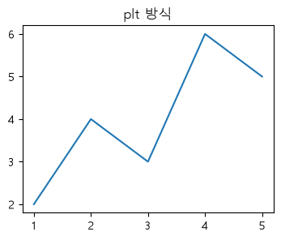
▲ 실행 결과 그래프: images/ex06_plt_style.png
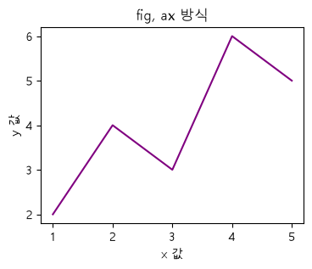
▲ 실행 결과 그래프: images/ex06_ax_style.png
📌 앞으로는 fig, ax 방식
인터넷 예제는 두 방식이 섞여 있어서 헷갈리기 쉬워요. 간단할 때는 plt, 그 외에는 fig, ax라고 기억하세요. 이 과정은 2장부터 주로 fig, ax 방식을 써요.

🔍 추가 설명 코드 — 직접 해 보기 — 두 과목 점수 변화
📄 직접 입력해 보세요
1 import platform
2 from pathlib import Path
3 import matplotlib.pyplot as plt
4 plt.rcParams["font.family"] = {"Windows": "Malgun Gothic", "Darwin": "AppleGothic"}.get(platform.system(), "NanumGothic")
5 plt.rcParams["axes.unicode_minus"] = False
6 IMG = Path("images"); IMG.mkdir(exist_ok=True)
7
8 tests = ["1차", "2차", "3차", "4차"]
9 math = [65, 72, 80, 88]
10 eng = [80, 78, 85, 83]
11
12 fig, ax = plt.subplots(figsize=(7, 4))
13 ax.plot(tests, math, marker="o", label="수학")
14 ax.plot(tests, eng, marker="s", linestyle="--", label="영어")
15 for t, m in zip(tests, math):
16 ax.text(t, m + 1.5, str(m), ha="center") # 점 위에 값 표시
17 ax.set_ylim(50, 100)
18 ax.set_title("시험별 점수 변화")
19 ax.legend()
20 fig.savefig(IMG / "more01_scores.png", dpi=100, bbox_inches="tight")
21 print("저장 완료")

▶ 실행 결과
저장 완료

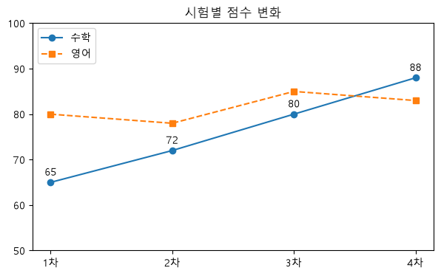
▲ 실행 결과 그래프: images/more01_scores.png

8. 자주 하는 실수와 정리
증상 | 원인 | 해결
한글이 □□□ 로 깨짐 | 한글 글꼴 미설정 | plt.rcParams["font.family"] = "Malgun Gothic"
마이너스가 □ 로 깨짐 | 한글 글꼴의 마이너스 기호 | axes.unicode_minus = False
범례가 안 나옴 | legend()를 안 부름 또는 label 없음 | label 지정 + plt.legend()
저장한 그림이 비어 있음 | show() 후 savefig() | savefig 먼저
ValueError: x and y must have same first dimension | x, y 개수가 다름 | 길이 맞추기
그래프가 여러 개 겹쳐 그려짐 | 이전 그림을 안 닫음 | plt.close() 또는 새 plt.figure()

함수 | 핵심
plt.plot(x, y, color, linestyle, marker, label) | 선 그래프
title, xlabel, ylabel, legend, grid | 꾸미기
xlim, ylim, xticks, axhline, text, annotate | 축과 주석
savefig(파일, dpi, bbox_inches) → show() | 저장 → 보기
fig, ax = plt.subplots() | 객체 지향 방식

연습문제
먼저 스스로 풀어 보고, 막히면 다음 쪽의 정답을 확인하세요. 정답 코드는 모두 실제로 실행해 확인한 코드예요.
문제 1. 1 ~ 10의 x에 대해 y = x²(제곱) 선 그래프를 그리고 제목 "제곱 그래프"를 붙여 images/q1_square.png로 저장하세요.
문제 2. 요일별 걸음 수 월 8000, 화 12000, 수 6500, 목 10000, 금 9000을 선 그래프로 그리고, 목표 10000보를 빨간 점선 가로선으로 표시하세요.
문제 3. 두 도시의 월평균 기온(서울 [-2, 1, 6, 13, 19, 23], 부산 [3, 5, 9, 14, 18, 21], 1 ~ 6월)을 한 그래프에 다른 선 모양으로 그리고 범례를 붙이세요.

연습문제 정답 및 해설

문제 1 정답
📄 직접 입력해 보세요
1 import platform
2 from pathlib import Path
3 import matplotlib.pyplot as plt
4 plt.rcParams["font.family"] = {"Windows": "Malgun Gothic", "Darwin": "AppleGothic"}.get(platform.system(), "NanumGothic")
5 plt.rcParams["axes.unicode_minus"] = False
6 IMG = Path("images"); IMG.mkdir(exist_ok=True)
7
8 x = list(range(1, 11))
9 y = [v ** 2 for v in x]
10 plt.plot(x, y, marker="o")
11 plt.title("제곱 그래프")
12 plt.xlabel("x")
13 plt.ylabel("x의 제곱")
14 plt.savefig(IMG / "q1_square.png", dpi=100, bbox_inches="tight")
15 print("저장:", (IMG / "q1_square.png").exists())

▶ 실행 결과
저장: True

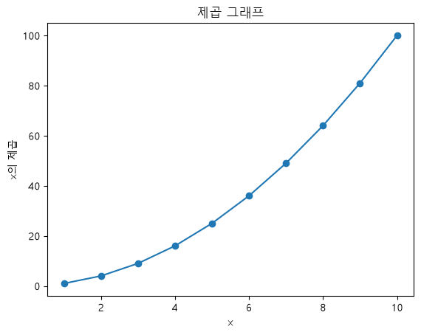
▲ 실행 결과 그래프: images/q1_square.png

문제 2 정답
📄 직접 입력해 보세요
1 import platform
2 from pathlib import Path
3 import matplotlib.pyplot as plt
4 plt.rcParams["font.family"] = {"Windows": "Malgun Gothic", "Darwin": "AppleGothic"}.get(platform.system(), "NanumGothic")
5 plt.rcParams["axes.unicode_minus"] = False
6 IMG = Path("images"); IMG.mkdir(exist_ok=True)
7
8 days = ["월", "화", "수", "목", "금"]
9 steps = [8000, 12000, 6500, 10000, 9000]
10 fig, ax = plt.subplots(figsize=(7, 4))
11 ax.plot(days, steps, marker="o", label="걸음 수")
12 ax.axhline(10000, color="red", linestyle="--", label="목표")
13 ax.set_title("요일별 걸음 수")
14 ax.legend()
15 fig.savefig(IMG / "q2_steps.png", dpi=100, bbox_inches="tight")
16 print("저장 완료")

▶ 실행 결과
저장 완료

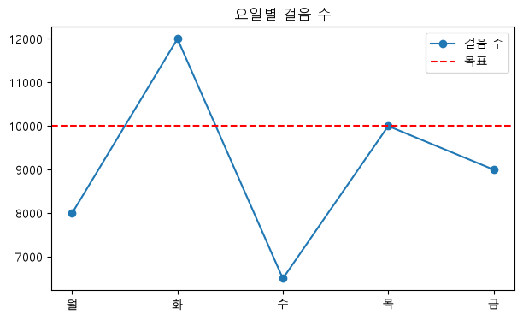
▲ 실행 결과 그래프: images/q2_steps.png

문제 3 정답
📄 직접 입력해 보세요
1 import platform
2 from pathlib import Path
3 import matplotlib.pyplot as plt
4 plt.rcParams["font.family"] = {"Windows": "Malgun Gothic", "Darwin": "AppleGothic"}.get(platform.system(), "NanumGothic")
5 plt.rcParams["axes.unicode_minus"] = False
6 IMG = Path("images"); IMG.mkdir(exist_ok=True)
7
8 months = [f"{m}월" for m in range(1, 7)]
9 seoul = [-2, 1, 6, 13, 19, 23]
10 busan = [3, 5, 9, 14, 18, 21]
11 fig, ax = plt.subplots(figsize=(7, 4))
12 ax.plot(months, seoul, "o-", label="서울")
13 ax.plot(months, busan, "s--", label="부산")
14 ax.axhline(0, color="gray", linewidth=0.8)
15 ax.set_title("월평균 기온")
16 ax.set_ylabel("기온 (도)")
17 ax.legend()
18 fig.savefig(IMG / "q3_temps.png", dpi=100, bbox_inches="tight")
19 print("저장 완료")

▶ 실행 결과
저장 완료

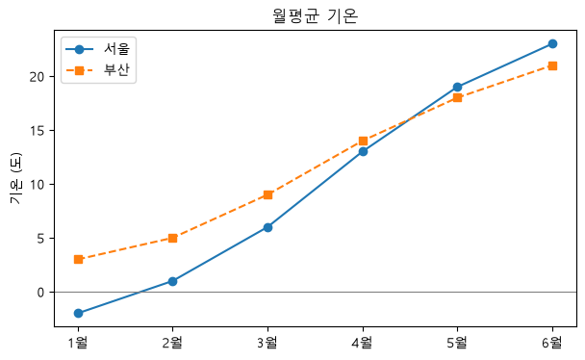
▲ 실행 결과 그래프: images/q3_temps.png
1월 서울 기온이 영하(-2)라서 axes.unicode_minus = False 설정이 없으면 y축의 마이너스가 깨져요.

